**MÚSICA – 5° AÑO – Prof. Lorena Laurino**

**¡Holaaaaaa chicos! ¿Cómo están? Espero que a pesar de esta cuarentena que todos estamos viviendo, se encuentren todos bien y en compañía de su familia, sus seres queridos…**

**La propuesta esta semana es familiarizarnos con una canción que se ha difundido en las redes y que compuso una colega: la Profesora Carina Lazzaro.**

**Esta profe además de ser docente es cantante y primera voz de “Lunas Morenas”.**

**La canción se titula** “EL HIT DEL CORONAVIRUS**”. Y nos invita a reflexionar juntos sobre la situación que estamos atravesando de otra manera.**



**UN POCO MAS DE INFORMACIÓN…**

NOTICIA DEL DIARIO UNO DE MENDOZA DEL 28/03/20.

En tiempos de aislamiento social obligatorio **la profesora de música Carina Lorena Lázaro (43)**, quien trabaja en dos escuelas de Luján de Cuyo y una de El Carrizal del Medio, **elaboró un ingenioso método para hacerle llegar música a sus alumnos.** Al mismo tiempo les dio un mensaje de esperanza y, sin pensarlo, la canción y el video se hicieron virales.

**ACTIVIDAD**

* **Ahora yo los invito a mirar este video en YouTube en el siguiente enlace:**

<https://www.youtube.com/watch?v=AxitS_y2VtU>

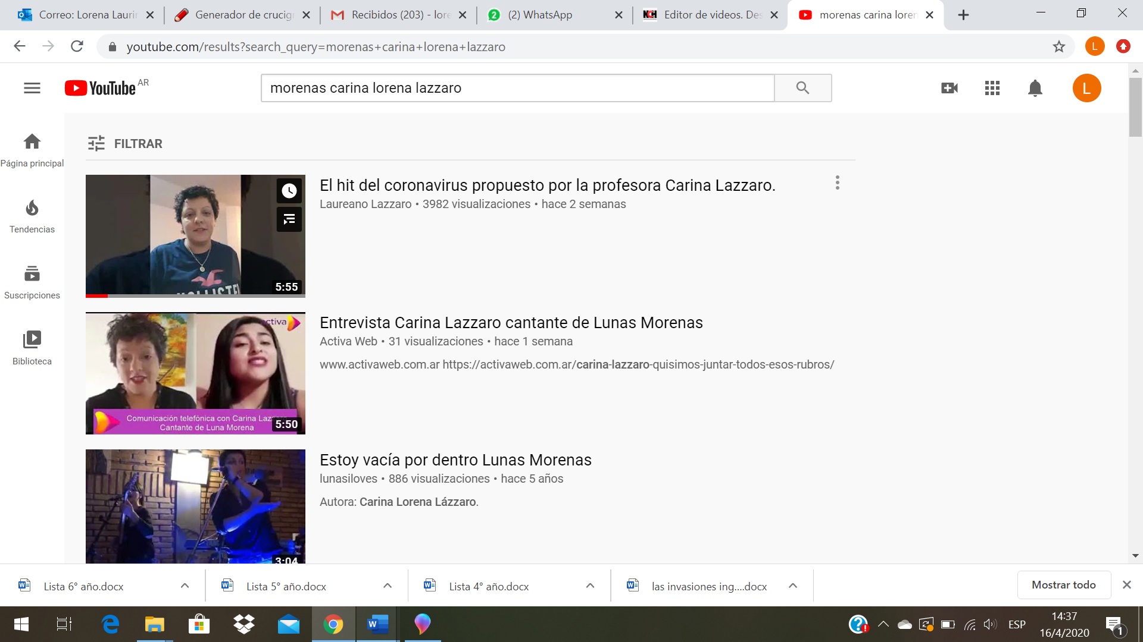

* **Escuchar la canción y copiar la letra en la carpeta.**
* **Luego, junto a tu familia, cantarla usando alguno de los cotidiáfonos que construiste o bien con algunos elementos u objetos que encuentres en tu casa como cucharas, rallador, bombilla, mate, etc. que tengan en casa para acompañar siguiendo el ritmo.**



Espero que canten esta canción todos juntos y que esta actividad se transforme en un momento para compartir en familia, para divertirse y disfrutar…

Ojalá que todo esto pase pronto y que podamos reencontrarnos!!!



Prof. Lorena